|  |
| --- |
|  |
| МИНОБРНАУКИ РОССИИ |
| Федеральное государственное бюджетное образовательное учреждение  высшего образования  **«МИРЭА – Российский технологический университет»**  **РТУ МИРЭА** |

**ЛЕКЦИОННЫЕ МАТЕРИАЛЫ**

|  |  |
| --- | --- |
| **Математический анализ (1 семестр)** | |
| *(наименование дисциплины (модуля) в соответствии с учебным планом)* | |
| Уровень | специалитет |
|  | *(бакалавриат, магистратура, специалитет)* |
| Форма обучения | очная |
|  | *(очная, очно-заочная, заочная)* |
| Направление(-я)  подготовки | 10.05.02 «Информационная безопасность телекоммуникационных систем» |
|  | *(код(-ы) и наименование(-я))* |
|  |  |
| Институт | кибернетики (ИК) |
|  | *(полное и краткое наименование)* |
| Кафедра | высшей математики (ВМ) |
|  | *(полное и краткое наименование кафедры, реализующей дисциплину (модуль))* |
| Лектор | д.п.н., профессор Розанова Светлана Алексеевна |
|  | *(сокращенно – ученая степень, ученое звание; полностью – ФИО)* |

|  |  |  |  |
| --- | --- | --- | --- |
| Используются в данной редакции с учебного года | 2019/2020 | | |
|  | *(учебный год цифрами)* | | |
| Проверено и согласовано «____» ________20___г. |  |  | *М.П. Романов* |
|  | *(подпись директора Института/Филиала с расшифровкой)* | | |

Москва 2020 г.

По дисциплине учебным планом предусмотрено:

лекции − 32 академических часа;

лабораторные работы − 0 академических часов;

практические занятия − 32 академических часа;

самостоятельная работа студентов − 44 академических часа

**ОГЛАВЛЕНИЕ**

|  |  |
| --- | --- |
| **ГЛАВА 1. ПРЕДЕЛ ЧИСОВОЙ ПОСЛЕДОВАТЕЛЬНОСТИ И ФУНКЦИИ ОДНОЙ ПЕРЕМЕННОЙ И ИХ СВОЙСТВА. НЕПРЕРЫВНОСТЬ ФУНКЦИИ** | **4** |
| Лекция 1. Кванторы. Символы. Числовая последовательность и ее предел | 4 |
| Лекция 2. Функция одной переменной. Способы задания | 9 |
| Лекция 3. Предел функции. Свойства пределов | 34 |
| Лекция 4. Бесконечно малые и бесконечно большие функции. Основные эквивалентности | 39 |
| Лекция 5. Два замечательных предела. Основные эквивалентности | 41 |
| Лекция 6. Непрерывность в точке и на множестве | 45 |
| **ГЛАВА 2. ДИФФЕРЕНЦИРУЕМОСТЬ ФУНКЦИИ ОДНОЙ ПЕРЕМЕННОЙ** | **55** |
| Лекция 7. Производная функции | 55 |
| Лекция 8. Логарифмическоедифференцирование. Дифференцирование функций, заданных параметрически и неявно. Дифференциалы и производные высших порядков | 60 |
| Лекция 9. Теоремы о дифференцируемых функциях | 64 |
| Лекция 10. Формула Тейлора | 68 |
| Лекция 11. Дифференциальное исследование функции | 76 |
| Лекция 12. Асимптоты. Общая схема исследования и построения графика функции | 81 |
| Лекция 13. Вектор-функция, ее непрерывность и дифференцируемость | 87 |
| **ГЛАВА 3. ФУНКЦИЯ НЕСКОЛЬКИХ ПЕРЕМЕННЫХ** | **91** |
| Лекция 14. Понятие функции нескольких переменных. Предел. Непрерывность | 91 |
| Лекция 15. Дифференцируемость функции нескольких переменных | 100 |
| Лекция 16. Производные сложных и неявных функций. Локальный экстремум функции нескольких переменных | 105 |
| **ЛИТЕРАТУРА** | **112** |

**ГЛАВА 1. ПРЕДЕЛ ЧИСЛОВОЙ ПОСЛЕДОВАТЕЛЬНОСТИ И ФУНКЦИИ ОДНОЙ ПЕРЕМЕННОЙ И ИХ СВОЙСТВА. НЕПРЕРЫВНОСТЬ ФУНКЦИИ**

**Лекция 1. Кванторы, символы. Числовая последовательность и ее предел**

|  |  |
| --- | --- |
| Кванторы, символы | Значение |
| **:** | – для любого, любой, (для любых, любые, для всех, для каждого)  – существует (найдется)  – принадлежит (для одного элемента)  – не принадлежит (для одного элемента)  – является подмножеством (для множества)  – не является подмножеством (для множества)  – логическое следствие  – логическая равносильность  – такое, что |

Рассмотрим примеры использования кванторов:

 – элемент *x* принадлежит множеству *А*;

 – элемент *у* не принадлежит множеству *А*;

 – множество *А* является подмножеством множества *В* (*А* содержится в *В*);

 – для любого числа , большего нуля (для любого положительного числа );

 – существует число , большее нуля (существует положительное число );

 – для любого числа *х* такого, что удовлетворяются неравенства .

Символ  означает логическое следствие. Так, если *U* и *V* – какие-то свойства, то запись  означает, что из *U* следует *V*, т.е., если имеет место *U*, то имеет место *V*.

Знак  означает логическую равносильность. Запись  означает, что из *U*следует *V* и, наоборот, из *V* следует *U*.

***Определение 1***. Последовательность {an} определяется как отображение множестванатуральных чисел в множество действительных чисел, {an}: n→an.

***Определение 2.*** *Ограниченность сверху.* ∃*b*∀*n∈N: an≤b*. Такое *b* называется верхней гранью последовательности {*an*}*.* Таким образом, последовательность называется ограниченной сверху, если у нее существует хотя бы одна верхняя грань.

***Определение 3.*** *Ограниченность снизу.* ∃*a*∀*n*∈*N: an*≥*a*. Существует нижняя грань.

***Определение 4.*** *Ограниченность.* ∃*c*∀*n*∈*N: |an|* ≤*c.* Существуют верхняя и нижняя грани.

***Определение 5. Монотонно возрастающая последовательность***{*an*}***:*** ∀*n*∈*N: an*≤*an+*1.

***Определение 6. Строго монотонно возрастающая последовательность***{*an*}: ∀*n*∈*N: an<an+*1*.*

Аналогично даются определения монотонных убывающих последовательностей.

[***Предел последовательности***](http://www.kaf30.mephi.ru/books/ILL/slide5.swf)

***Определение 7.*** Последовательность {*xn*} имеет предел при *n* стремящемся к бесконечности, *если для любого положительного* *ɛ существует номер N такой, что для всех n>N все члены последовательности по абсолютной величине меньше ɛ*  (1.1)

запись на кванторах 

***Определение 8.*** Последовательность{*xn*}, имеющая конечный предел, называется *сходящейся.*

Если последовательность не является сходящейся, то говорят, что она *расходится.*

*Замечание*. 

Последовательность {*xn*} называется бесконечно малой, если .

*Замечание*. {*xn*}*→a*⇔*xn=a+*α*n,* где α*n-* бесконечно малая последовательность.

***Определение 9.*** *Последовательность называется бесконечно большой, если выполнено одно из условий:*







В определении  и в определении можно писать:

 и .

***Замечание 1*.** Бесконечно большая последовательность расходится.

***Геометрическое определение предела***

*Интервал* (*a-*ε*, a+*ε) *называется* ε*- окрестностью точки a.*

*Окрестностью -∞ называется множество вида* (*-*∞*,b*) .

*Окрестностью +∞ называется множество вида* (*b,+∞*) .

*Окрестностью ∞ называется множество вида* {*x: |x|>b*} *=* (*-*∞*,-b*)∪(*b,+*∞)*.*

*Отметим, что при отрицательных b это множество всех вещественных чисел.*

*Геометрическое определение предела (общее для чисел и символов)*. *Число или символ a называется пределом последовательности* {*xn*}*, если вне любой окрестности a имеется лишь конечное число членов этой последовательности.*

***Простейшие свойства сходящихся последовательностей***

*1. Отбрасывание или добавление конечного числа членов последовательности не нарушает сходимости последовательности и величины ее предела.*

*2. Сходящаяся последовательность имеет единственный предел.*

***Доказательство****:* Предположим противное, что существует два предела: **, *.* Возьмем какое-нибудь , удовлетворяющее условиям: . Например, можно взять . По определению предела будет существовать  такое, что  при . Точно также существует  такое, что  при . Тогда при  будут выполнены неравенства . Полученное противоречие доказывает требуемое утверждение.

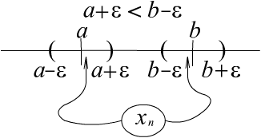

*Рис.1.1*

*3. Сходящаяся последовательность ограничена.*

*Доказательство: Пусть .* Возьмем ε*=*1, тогда по определению предела для него существует *N*∀*n>N:a-*1*<xn<a+*1. В таком случае для числа *b=*max{*|x*1*|,…,|xN|,|a-*1*|,|a+*1*|*}для любого *n*будет выполнено *|xn|<b*.

*4.* (*О пределе промежуточной последовательности*). *Если для трех последовательностей выполнены неравенства , и , то*

**

*5.* (*Переход к пределу в неравенствах*). Если для всех *n* выполнены неравенства  и , то .

***Следствие 1.***

***Следствие 2.*** 

*Замечание*. 

*6. Всякая ограниченная сверху, монотонно возрастающая последовательность* {*xn*} *имеет конечный предел* 

*Доказательство.* Пределом будет число *b=*. Докажем это. Берем произвольное ε>0*.* Из определения точной верхней грани следует, что найдется *N* такое, что *b-*ε*<xN≤b<b+*ε *.*

Все последующие члены последовательности будут располагаться в этой ε*-окрестности* числа *b*в силу монотонности последовательности, ч.т.д.

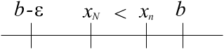

*Рис. 2.2*

***Замечание* 2.** Аналогично доказывается, что всякая ограниченная снизу монотонно убывающая последовательность сходится.

***Замечание* 3.** Если {[*an,bn*]} система вложенных стягивающихся к нулю отрезков и *с∈*[*an,bn*], то .

***Доказательство****:*

. Аналогично,

.

**Число *e* .** Число Эйлера или неперово число.

Индукцией по *n* доказывается формула (*Бином Ньютона*):

.

Используя формулу бинома Ньютона для последовательности *xn=*получим:

+…+…

+=



Для n+1 будет выполнено, соответственно,





При переходе от *n* к *n+*1 каждое слагаемое в этой сумме увеличивается и общее число слагаемых увеличивается на один, поэтому *xn<xn+*1. Далее, каждая скобка <1 и , поэтому . Монотонно возрастающая ограниченная последовательность сходится к некоторому числу, которое обозначается *e.*

Это трансцендентное число называется *числом Эйлера e=*2.718281828459045 (1.2)

***Подпоследовательность. Теорема 1 (Больцано-Вейерштрасса)***

***Определение 10.*** *Дана последовательность* {*xn*} *и последовательность натуральных чисел* {*nk*}, 1≤*n*1*<n*2*<…<nk<nk+*1*<…, тогда числовая последовательность* {*yk*},*называется подпоследовательностью последовательсти* {*xn*}.

Пример: *xn=* sin *n, nk=*2*k,* = sin2*k*.

***Замечание 4*.** Отметим, что из условия *nk<nk+*1 следует, что

*knk* (доказывается индукцией по *k*).

***Теорема* 2***. Если**(a - число или символ****)****, то для любой ее подпоследовательности* {*yk*}*, ,будет выполнено: .*

***Доказательство*:** Вне любой окрестности *a* содержится лишь конечное число членов {*xn*}, следовательно, и конечное число подпоследовательности {**}, ч.т.д.

***Теорема* 3.** *(Больцано, Вейерштрасс) Из любой ограниченной последовательности можно выбрать сходящуюся подпоследовательность.*

***Доказательство****.* Пусть последавательность лежит на [*a,b*]⊃ {*xn*}*.*

Разделим отрезок [*a,b*] пополам, обозначим [*a*1*,b*1] тот из полученных двух отрезков, который содержит бесконечно много членов последовательности {*xn*}*.* Возьмем какой-нибудь член последовательности, лежащий в [*a*1*,b*1], его индекс обозначим *n*1.

Разделим отрезок [*a*1*,b*1] пополам, обозначим через [*a*2*,b*2] тот из полученных двух отрезков, который содержит бесконечно много членов последовательности {*xn*}*.* Возьмем какой-нибудь член последовательности, лежащий в [*a*2*,b*2] и имеющий индекс больший, чем *n*1, его индекс обозначим *n*2. Продолжая этот процесс, мы построим подпоследовательность . Система отрезков [*ak,bk*]представляет собой систему вложенных, стягивающихся к нулю отрезков (*bk-ak=*(*b-a*)/2*k*). Общую точку обозначим *c.* Так как *c∈*[*ak,bk*]*,* то . Откуда следует, что .

***Операции над последовательностями. Свойства пределов, связанные с операциями***

***Определение 11****(операций)*.

*Суммой* двух последовательностей {*xk*}, {*yk*} называется последовательность {*xk*+*yk*}*.*

*Произведением* последовательности {*xk*} на число *c* называется последовательность {*cxk*}.

***Последовательность αn называется бесконечно малой (б.м.), если .***

***Последовательность αn называется бесконечно большой (б.б.), если .***

1) *если |*α*n| б.м.*, то {α*n*} *б.м.*

2)  *если* α*n ,* β*n б.м., то* {α*n+*β*n*} *б.м.*

*Следствие*. {α*n+*β*n+…+*γ*n*} *б.м., если все* α*n ,* β*n ,… б.м.*

*Произведением двух последовательностей* {*xk*}, {*yk*} *называется последовательность* {*xkyk*}*.*

3) *произведение б.м. последовательности на ограниченную является б.м. последовательностью.*

*Следствие*. *Произведение конечного числа б.м. является б.м.*

4) {1/α*n*} ***б.б****., если* {α*n*} ***б.м.* α*n≠*0*.***

***Доказательство:*** Возьмем произвольное , тогда для или  Таким образом, , следовательно, последовательность - бесконечно большая.

5) {1/β*n*} ***б.м.,*** *если* {β*n***} *б.б***

6) Ранее отмечалось, что *существование конечного предела  равносильно существованию б.м.* {α*n*} *такой, что*

7) *Если последовательности* {*xn*},{*yn*} *сходятся, то сходится* {*xn+yn*} *и *

***Следствие. Свойство 7 распространяется и на конечные суммы.***

***Замечание 5. Свойство 7 нарушается, если хотя бы один из пределов равен ±∞.***

***8) Если*** {*xn*},{*yn*} *сходятся, то сходится* {*xnyn*} *и .*

***Доказательство.*****

**

*Следствие* 1. *Если* {*xn*} *сходятся, то сходится* {*сxn*} *и *

*Следствие* 2. *xn→a⇒*

9) *xn→a⇒ |xn|→|a|*.

10) *xn→a, yn→b, yn*≠0*, b*≠0*⇒*

**Лекция 2. Функция одной переменной. Способы задания**

*Функция* считается заданной, если задано множество *Х* – *область определения* функции, множество *Y* – *множество значений* функции и правило, по которому каждому значению  поставлено в соответствие единственное значение .

***Определение 12.*** Таким образом, под функцией одной переменной понимают *соответствие* между множеством *Х* и множеством *Y*. Для обозначения функции пользуются записью .

Значение функции  в фиксированной точке  называется *частным значением* функции и обозначается .

Вместо буквы  для обозначения функции употребляются и другие буквы, например: , , . Также для обозначения функции и ее аргумента не обязательно использовать буквы *у* и *х*, можно использовать и другие буквы.

Свойства функции становятся более наглядными, если эту функцию изобразить графически, т.е. построить ее график. *Графиком функции* называется множество точек плоскости *Оху*, с координатами , абсцисса *х* каждой точки которой является значением аргумента, а ордината *у* – соответствующим значением данной функции.

Способы задания функции могут быть различными. Однако наиболее часто используются аналитический способ, табличный и графический.

При *аналитическом способе* задания функция определяется с помощью аналитического выражения, т.е. с помощью формулы, указывающей, какие действия надо проделать со значением аргумента, чтобы получить соответствующее значение функции.

Например, для функции  область определения очевидна, исходя из геометрических соображений. Однако, часто функция задается только с помощью аналитического выражения (формулы), без каких-либо дополнительных условий. В этом случае под областью определения функции понимается совокупность всех значений аргумента, для которых это выражение имеет смысл.

**Пример 1.** Найти область определения функции .

**Решение.** Значение выражения  не имеет смысла лишь при обращении знаменателя в нуль, т.е. при . Следовательно, областью определения является множество .

**Пример 2.** Найти область определения функции .

**Решение.** Заданная функция является суммой двух функций. Область определения первой функции – это множество  всех действительных чисел, удовлетворяющих условию , т.е. интервал . Областью определения второго слагаемого является множество  действительных чисел, удовлетворяющих неравенству  или , т.е. . Следовательно, областью определения *Х* суммы этих функций являются точки *х*, одновременно принадлежащие множествам  и :

.

Возможен случай, когда функция на различных частях ее области определения задается различными формулами. Например, рассмотрим функцию , определенную для всех неотрицательных значений *х* таким образом:  при  и  при , т.е.



График этой функции изображен на рис. 1.2.

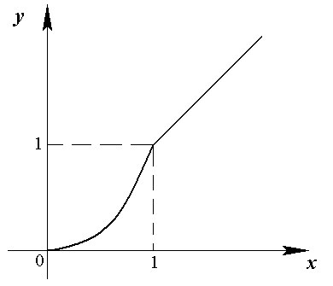

*Рис.1.2*

Говорят, что функция задана *табличным* способом, если задана таблица, в которой указывается ряд значений аргумента и соответствующих значений функции. Довольно часто приходится пользоваться таблицами значений функции, полученных из эксперимента.

При *графическом* способе задания дается график функции. Ее значения, соответствующие тем или иным значениям аргумента, непосредственно находят из этого графика. Часто такие графики чертятся с помощью самопишущих приборов.

**Элементарные функции.**

Среди функций, заданных аналитически, очень важную роль играют *элементарные* функции. Прежде всего рассмотрим ***основные элементарные***функции. Так называются следующие функции:

1. *Постоянная* (константа) , где *С* – действительное число. Графиком функции является прямая, параллельная оси абсцисс.
2. *Степенная*функция , где *n* – действительное число, . Вид области определения степенной функции зависит от показателя *n*. Если *n* – натуральное число, имеем функции  и т.д., для каждой из них область определения – вся числовая ось. Для нечетных *n*графики некоторых степенных функций приведены на рис.1.3. Областью значений этих функций являются все действительные числа. Для четных *n*графики приведены на рис.1.4. Для таких функций область значений – неотрицательные числа: .

Из остальных степенных функций рассмотрим две. Первая из них  определена на всей числовой оси, за исключением точки . Область значений – все действительные числа, за исключением . График этой функции приведен на рис.1.5.

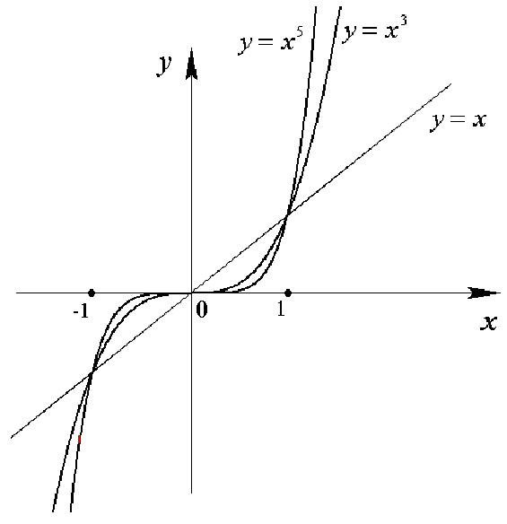

*Рис.1.3*

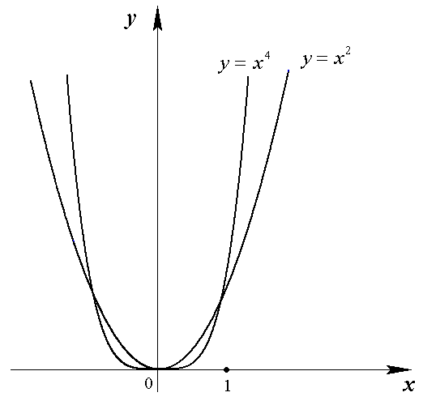

*Рис.1.4*

Вторая функция  определена для  и имеет график, изображенный на рис.1.6, область значений – неотрицательные числа .

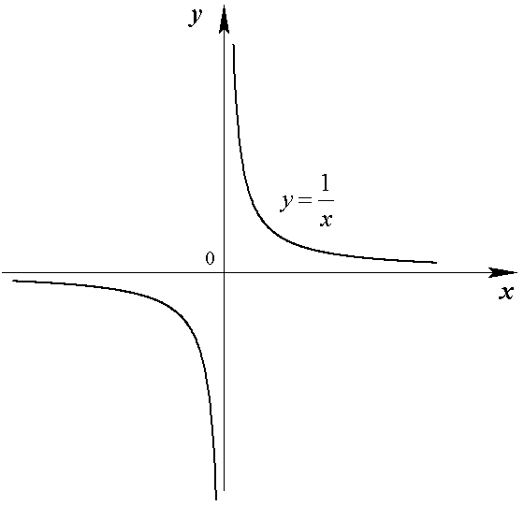

*Рис.1.5*

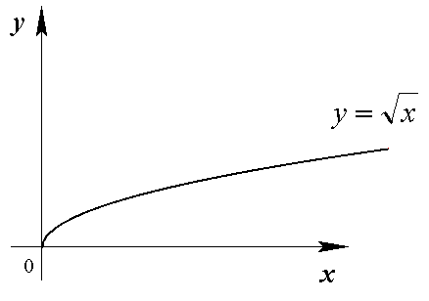

*Рис.1.6*

*Показательная* функция  (). Эта функция определена для всех действительных *х*. На рис.1.7 приведены графики показательных функций для  и для . Область значений показательной функции – положительные числа 

1. *Логарифмическая* функция . Область определения логарифмической функции – положительные числа , область значений – все действительные числа. Графики (для  и для ) изображены на рис.1.8.

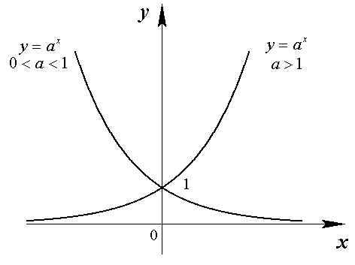

*Рис.1.7*

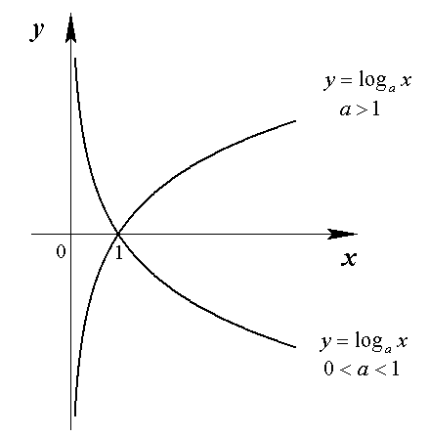

*Рис.1.8*

1. *Тригонометрические* функции , ,  и . Графики тригонометрических функций  и  изображены на рис.1.9.и рис.1.10. Каждая из них определена на всей числовой оси. Областью значений является отрезок .

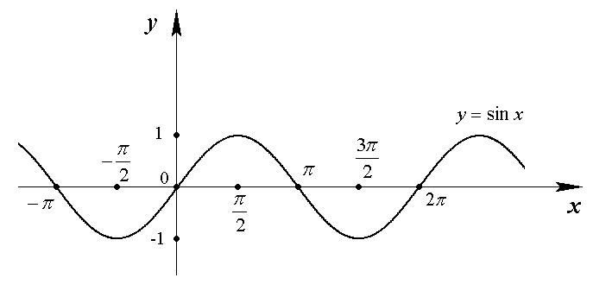

*Рис.1.9*

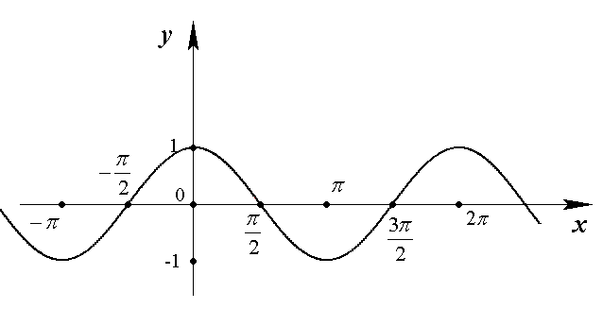

*Рис.1.10*

Функция  определена на всей числовой оси, за исключением точек вида , а функция  – на всей числовой оси, кроме точек  (*n* – любое целое число). Графики этих функций изображены на рис.1.11 (в пределах от  до ) и рис.1.12(в пределах от  до ).

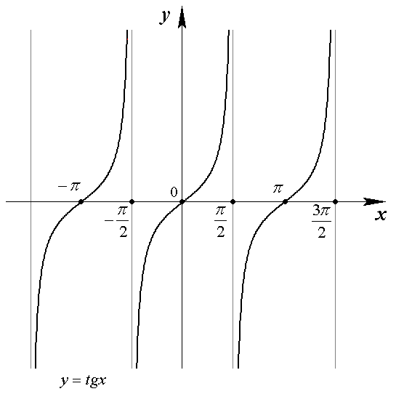

*Рис.1.11*

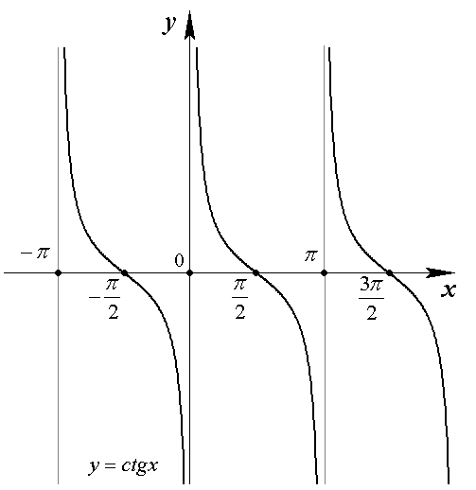

*Рис.1.12*

1. *Обратные тригонометрические* функции , , , . Эти функции будут рассмотрены ниже в рубрике «Обратные тригонометрические функции».
2. Пусть даны две функции  и , причем множество значений функции  является подмножеством области определения функции .

**Определение 13.** *Сложной функцией* (или *функцией от функции*)  называется функция, определенная следующим образом: каждому *х* из области определения функции  соответствует такое значение *y*, что , если . Переменная *u*называется *промежуточным аргументом* сложной функции.

Например, если , а , то *y*есть сложная функция *х*: .

Пользуясь понятием сложной функции, можно дать определение элементарной функции.

*Элементарной функцией* называется функция, которая может быть задана одной формулой , где выражение  составлено из основных элементарных функций посредством конечного числа арифметических действий (сложения, вычитания, умножения, деления) и конечного числа операций взятия функции от функции. Примерами элементарных функций могут служить функции

; ; .

Рассмотрим некоторые важные частные случаи элементарных функций.

*Целой рациональной* функцией (или *многочленом*) называется функция вида , где *n*– натуральное число (*степень* многочлена);  – действительные числа – *коэффициенты* многочлена, . Многочлен является функцией, определенной на всей числовой оси. Примеры многочленов:

; ; .

Многочлен первой степени  называется *линейной функцией*.

*Рациональной* функцией (или *рациональной дробью*) называется отношение двух многочленов: . Рациональная функция определена для всех значений *х* за исключением тех, при которых знаменатель  обращается в нуль. Примеры рациональных функций:

; ; .

**Свойства функций: четность, нечетность, периодичность, ограниченность.**

При исследовании функций важную роль играют некоторые их свойства. Здесь мы рассмотрим свойства четности, нечетности, периодичности и ограниченности.

Функция , определенная в симметричной относительно начала координат области *Х*, называется *четной*, если

. (1.3)

График четной функции симметричен относительно оси ординат. Примерами четных функций являются степенная функция  при четном *n* (рис.1.4), функция  (рис.1.10).

Функция , определенная в симметричной относительно начала координат области *Х*, называется *нечетной,* если

. (1.4)

График нечетной функции симметричен относительно начала координат. Примерами нечетных функций являются степенные функции  при нечетном *n* (рис.1.3 и 1.5), тригонометрические функции , ,  (рис.1.3, 1.11 и 1.12).

Функция  называется *периодической*, если существует такое положительное число *Т* (*период* функции), что

 (1.5)

в области определения функции. При этом наименьшее из положительных чисел *Т*, обладающих вышеуказанным свойством, называется *наименьшим периодом* функции . Часто, говоря «период функции», имеют в виду наименьший период функции.

Тригонометрические функции , ,  и  являются периодическими функциями. Для первых двух из них наименьший период равен , две последние имеют наименьший период .

На практике часто встречаются тригонометрические функции вида , ,  и . Они также являются периодическими. Первые две из них имеют наименьший период , две последние, соответственно, .

Введем понятие *ограниченной* функции.

**Определение 14.** Функция  называется *ограниченной сверху* на множестве *М*, если  такое, что  выполняется неравенство: .

**Пример 3.** Функция  ограничена сверху на множестве , т.к.

.

**Определение 15.** Функция  называется *ограниченной снизу* на множестве М, если , такое, что  выполняется неравенство: .

Например, функция  ограничена снизу на множестве , т.к.

.

**Определение 16.** Функция  называется *ограниченной* на множестве *М*, если она ограничена на этом множестве и *сверху* и *снизу*, т.е.  и *D* такие, что

. (1.6)

**Пример 4.** Функция  является ограниченной на всей действительной оси *R*, т.к. ; здесь *D = –*1; *C* = 1, или .

Можно определить ограниченность функции *f*(*x*) на множестве *М* и таким образом: функция *f*(*x*) ограничена на множестве *М*, если

.

Это определение эквивалентно предыдущему, так как раскрыв модуль , мы имеем неравенство типа (1.6) при *D = –C*.

**Монотонные функции*.* Понятие обратной функции.**

Пусть функция  определена на множестве *Х* и имеет множество значений *Y*. Пусть эта функция определяет *взаимно однозначное* соответствие между множествами *Х* и *Y*, т.е.  соответствует единственное значение  и, наоборот,  соответствует единственное значение . Тогда для каждого  существует единственное значение *х* такое, что , и это соответствие определяет функцию, называемую *обратной* по отношению к данной функции  и обозначаемую .

Функция  и ее обратная функция  выражает одну и ту же связь между переменными *х* и *у*. Но в первом случае мы рассматриваем х как независимую переменную, а *у* как функцию; во втором случае – наоборот: *у* мы считаем независимой переменной, а *х* – функцией. График обратной функции  совпадает с графиком функции , если значения независимой переменной обратной функции *у* откладывать на оси *Оу*. Если же обратную функцию представить в виде , т.е. независимую переменную обозначить *х*, значение функции – *у* и значения независимой переменной откладывать на оси *Ох*, то график обратной функции будет *симметричен графику функции* относительно *биссектрисы первого и третьего координатных* углов, имеющей уравнение . При этом область значений функции  становится *областью определения* обратной функции , а область определения функции  – *областью значений* обратной функции.

Заметим, что некоторые функции не имеют обратных. Например, функция , если ее рассматривать на всей числовой оси, не имеет обратной функции, так как каждому значению  соответствует два значения  и  (рис.1.13). Если же функцию  рассматривать на промежутке , то она имеет обратную функцию , так как на этом интервале каждому значению *у* соответствует единственное значение *х* (рис.1.13).

Возникает вопрос, какова должна быть функция , чтобы она имела обратную. Прежде чем ответить на этот вопрос, введем понятия возрастающей и убывающей функции. Пусть функция  определена на множестве *Х*.

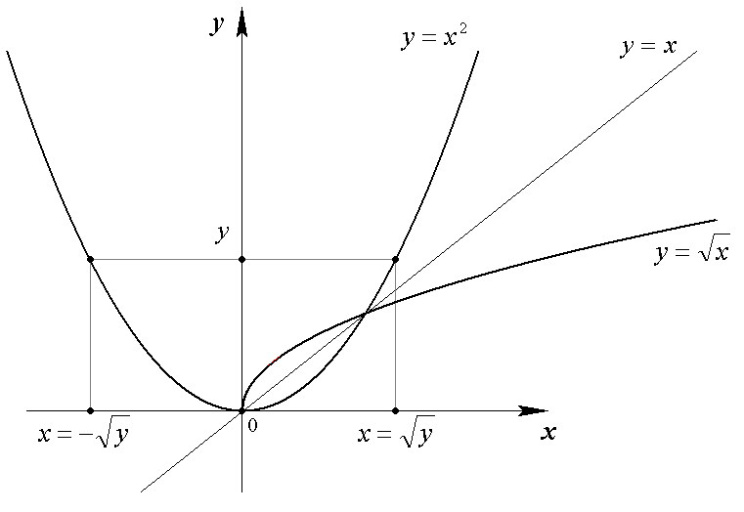

*Рис.1.13*

Функция  называется *возрастающей* на множестве *Х*, если для любых  и , принадлежащих *Х*, из условия  следует , т.е. большему значению аргумента соответствует большее значение функции.

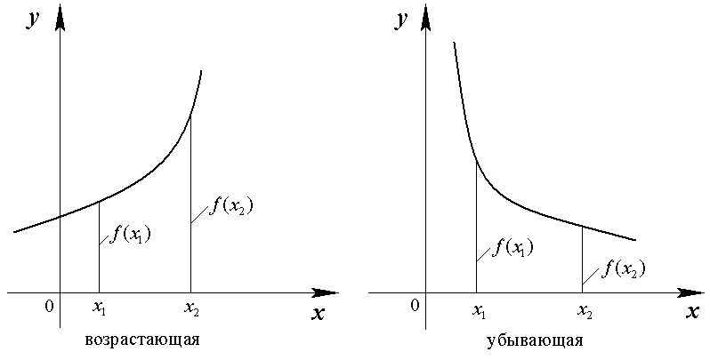

*Рис.1.14*

Функция  называется *убывающей* на множестве *Х*, если для любых  и , принадлежащих *Х*, из условия  следует , т.е. большему значению аргумента соответствует меньшее значение функции.

На рис.1.14 приведены графики возрастающей и убывающей функций. Например, функция  является возрастающей на всей числовой оси; функция  возрастает на промежутке  и убывает на промежутке .

Если функция , заданная на множестве *Х*, является только возрастающей или только убывающей на этом множестве, то она называется *строго монотонной*на множестве *Х*.

Из рис.1.14 непосредственно видно, что строго монотонная функция  осуществляет взаимно однозначное соответствие между областью определения и множеством значений функции, т.е. каждому значению *у* соответствует единственное значение *х*, и, следовательно, функция  имеет обратную. Таким образом, *достаточным условием существования обратной функции на множестве Х является монотонность функции  на этом множестве.*

*Показательная* функция  является строго монотонной на всей области определения. Если , то функция  возрастающая, если  – убывающая (рис.1.7). Поэтому на всей области определения показательная функция имеет обратную. Обратной к показательной функции является *логарифмическая* функция . Область значений показательной функции – интервал  становится областью определения логарифмической функции, а область определения показательной функции – множество всех действительных чисел  – областью значений логарифмической функции (рис.1.8).

Функция  называется *неубывающей*на множестве *Х*, если для любых  и , принадлежащих *Х*, из условия  следует .

Функция  называется *невозрастающей*на множестве *Х*, если для любых  и , принадлежащих *Х*, из условия  следует .

На рис.1.15 приведены графики неубывающей и невозрастающей функций.

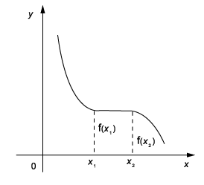

а)

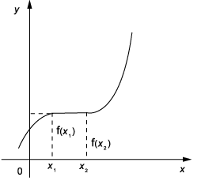

б)

а) невозрастающая б) неубывающая

*Рис.1.15*

Если функция , заданная на множестве *Х*, является только неубывающей или только невозрастающей на этом множестве, то она называется *монотонной*на множестве *Х*.

**Обратные тригонометрические функции.**

*Функция *. На всей области определения – множестве всех действительных чисел  функция  не имеет обратную, так как одному значению  соответствует бесконечное множество значений *х* (рис.1.9). Обратную функцию можно построить, если выделить из области определения функции  подмножество, на котором эта функция монотонна. Выберем в качестве такого подмножества отрезок . На этом отрезке функция  возрастает от –1 до 1, и, следовательно, имеет обратную с областью определения  и областью значений . Полученная обратная функция обозначается  (рис.1.16*а*).

*Функция*  определяется как обратная по отношению к функции . Эта функция, определенная на множестве действительных чисел , на всей области определения обратную не имеет, так как одному значению  соответствует, как и для функции , бесконечное множество значений аргумента *х* (рис.1.10). В качестве подмножества области определения, на котором функция  монотонна, выбран отрезок . На этом отрезке функция убывает от 1 до –1, поэтому имеет обратную функцию, обозначаемую , с областью определения  и областью значений  (рис.1.16*б*)

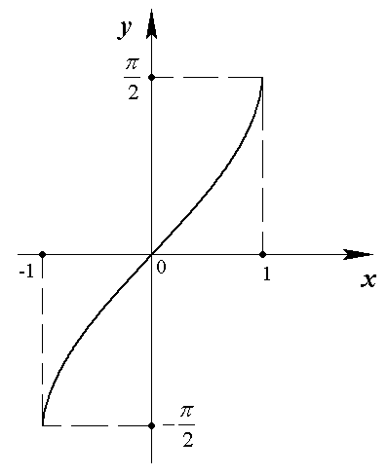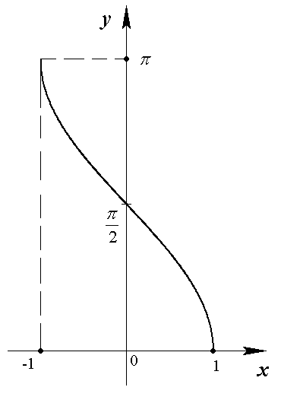

а) б)

*Рис.1.16*

*Функция* . Эта функция определяется как обратная по отношению к функции , если последнюю рассматривать на интервале , на котором функция  возрастает от  до  (рис.1.11). Функция  имеет область определения  и область значений  (рис.1.17).

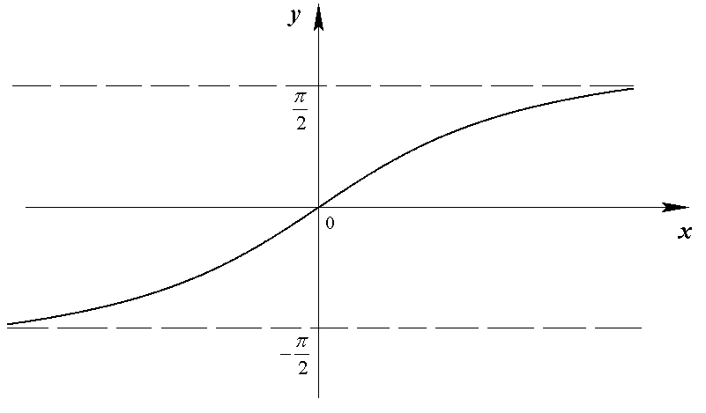

*Рис.1.17*

*Функция*  определяется как обратная по отношению к функции , если последнюю рассматривать на интервале , на котором функция  убывает от  до  (рис.1.12). Функция  имеет область определения  и область значений  (рис.1.18).

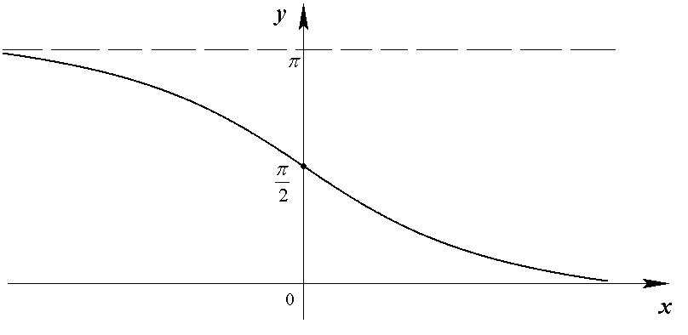

*Рис.1.18*

**Гиперболические функции.**

В математике и ее приложениях рассматриваются гиперболические функции: *гиперболический синус*, *гиперболический косинус*, *гиперболический тангенс* и *гиперболический котангенс*. Эти функции определяются следующими формулами:

; ; ; , (1.7)

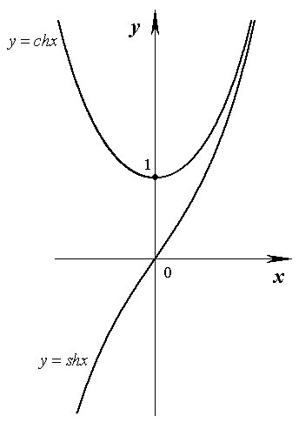

*Рис. 1.19*

где *е* – основание натуральных логарифмов. Графики гиперболических функций приведены на рис.1.19 и 1.20.

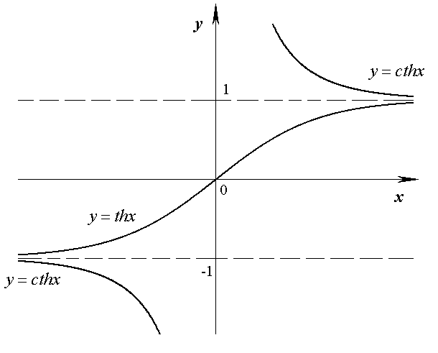

*Рис. 1.20*

Гиперболические функции  и  связаны зависимостью:

, (1.8)

которая легко проверяется с помощью формул, определяющих эти функции:

.

**Модуль действительного числа.**

*Абсолютной величиной* или *модулем* действительного числа*х* называется само это число, если  и , если , т.е.

 (1.9)

График функции  приведен на рис 1.21.

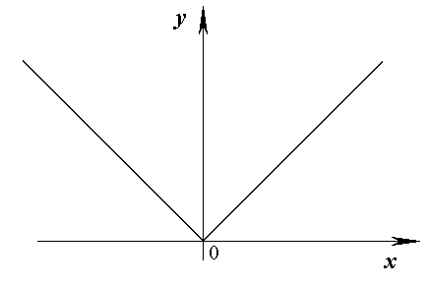

*Рис. 1.21*

Отметим следующие свойства модуля, справедливые :

1) .

2) а)  и б) .

**Доказательство**. а) Пусть , тогда ; пусть , тогда левая часть неравенства а) отрицательна, а правая – положительна. Следовательно, неравенство а) выполняется при всех . Пункт б) доказывается аналогично.

3) Модуль суммы не превосходит суммы модулей, т.е.

. (1.10)

**Доказательство.** Сложим доказанные в п.2 неравенства:

 и .

Поскольку  равен либо , либо , то видим, что в обоих случаях эта величина не превосходит .

4) Модуль разности больше либо равен разности модулей, т.е.

. (1.11)

**Доказательство**. *х =* (*х – y*) + *y*; по свойству 3 имеем:

.

5) . (1.12)

Это свойство является следствием свойства 4)

6) Модуль произведения равен произведению модулей:



**Доказательство**. Рассмотрим разные случаи.

Пусть  и , тогда также и , поэтому , что и требовалось доказать.

Пусть  и , тогда , , , ,

, т.е. .

Пусть , , тогда . В этом случае: , ,  и , т.е. .

Случай ,  рассматривается аналогично.

7) .

Это свойство является следствием 6).

8) Модуль частного является частным модулей: .

Доказывается аналогично свойству 6).

*Геометрический смысл модуля*: модуль числа*х* равен расстоянию точки *х* на действительной оси от начала координат *О* (рис.1.22). Поэтому решением неравенства , где *а* – положительное число, является интервал . Т.е.

; см. рис.1.23:

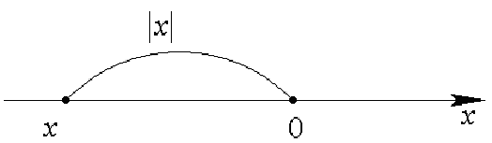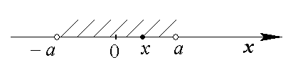

*Рис.1.22 Рис.1.23*

Аналогично: ;

 – см. рис.1.24.

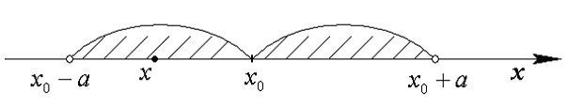

*Рис.1.24*

**Понятие окрестности.**

При дальнейшем изложении курса важную роль будет играть понятие окрестности.

1. *Окрестностью точки* радиуса  называется множество точек *х*, удовлетворяющих неравенству:  – см. выше, рис.1.24 при . Другими словами, окрестность точки  – это интервал с центром в точке .
2. *Проколотой (выколотой) окрестностью точки* радиуса  называется множество точек *х*, удовлетворяющих неравенству:

,

см. рис.1.25. Другими словами, проколотая окрестность точки  получается из окрестности точки  удалением точки .

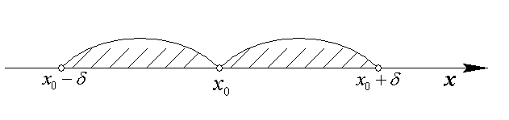

*Рис.1.25*

Окрестность точки  радиуса  будем обозначать символом , а проколотую окрестность: ; иногда кратко говорят:  – окрестность точки . В отдельных случаях (когда длина окрестности несущественна) будем опускать индекс  и говорить просто об окрестности точки , в этом случае будем ее обозначать  или .

*Свойства окрестностей*:

1. *Пересечение двух окрестностей* (или проколотых окрестностей) точки  есть также окрестность (проколотая окрестность) точки  меньшего радиуса, т.е.:

,

,

где . Свойство наглядно видно из рис.1.26:

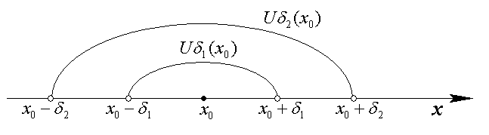

*Рис.1.26*

Здесь  и очевидно: .

1. *Пересечение* любого конечного числа (проколотых) окрестностей точки  есть также (проколотая) окрестность точки  наименьшего радиуса. Это свойство следует из предыдущего.

,

,

где .

**Примеры.**

**Пример 5.** Задана функция . Найти значения функции  и установить, существует ли *f*(0,5).

**Решение.** Чтобы найти частное значение функции, необходимо вместо переменной *х* подставить соответствующее числовое значение и провести вычисления.



 .

При  знаменатель данной дроби обращается в нуль. Следовательно, в точке  функция не определена.

**Пример 6.** Найти значения функции в точках  если

.

**Решение.** Функция  задана разными аналитическими выражениями (формулами) в разных интервалах изменения аргумента.

Значение  принадлежит промежутку , где функция определена выражением 

Значение  принадлежит промежутку , где функция определена выражением , поэтому .

Значение  принадлежит промежутку , где функция определена выражением , тогда .

Наконец, значение  принадлежит промежутку , где функция снова определена выражением , откуда .

**Пример 7.** Дана функция . Найти .

**Решение.** Чтобы найти , следует домножить аналитическое выражение функции  на 2:

 .

Найдем , подставив 2*х* вместо *х* в аналитическое выражение заданной функции :

.

Чтобы найти , следует подставить  вместо  в выражение функции :

.

Найдем , возведя в квадрат аналитическое выражение функции :

.

**Пример 8.** Найти области определения функций.

а) ; б) ;

в) ; г) ;

д) ; е) .

**Решение.** а) Корень квадратный имеет смысл, если подкоренное выражение неотрицательно. Знаменатель дроби не должен равняться нулю. Значит, область определения функции состоит из значений *х*, для которых одновременно выполняются неравенства:



Следовательно, областью определения функции является интервал .

б) Так как корень квадратный находится в знаменателе дроби, то подкоренное выражение должно быть строго положительным:

.

Последнее неравенство равносильно двойному неравенству

.

Прибавляя ко всем трем частям неравенства 3, получим окончательный ответ: .

в) Так как первый сомножитель имеет смысл при любых значениях *х*, то областью определения функции является решение неравенства:

.

Решая его методом интервалов, находим .

г) Логарифмическая функция имеет смысл, если ее аргумент положителен. Так как логарифм находится в знаменателе, он не должен обращаться в нуль, поэтому его аргумент не должен быть равен 1. Кроме того, подкоренное выражение квадратного корня должно быть неотрицательно. Для нахождения области определения функции получаем систему неравенств:



Окончательно получаем: .

д) Область определения функции  задается неравенством  (или ). В нашем случае нахождение области определения сводится к решению неравенства:

.

е) Корень квадратный имеет смысл при , а выражение  при  . Решим каждое неравенство в отдельности

.

Решая неравенство методом интервалов, получим .

; .

Построим пересечение полученных множеств, изобразив для наглядности решения неравенств на числовой оси (рис.1.27).

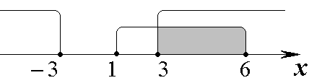

*Рис. 1.27.*

Окончательный ответ: .

**Пример 9.** Являются ли четными или нечетными функции:

а) ; б) 

в)  г) ;

д) .

**Решение.** Для решения задачи следует убедиться, что вместе с *х* область определения заданных функций содержит и , а затем проверить условия четности и нечетности для заданных функций, выполняя замену  на 

а) Область определения функций .

.

Поскольку , то данная функция является нечетной.

б) Область определения функции .



Здесь , следовательно, данная функция четная.

в) Область определения функции задается неравенством: , которое решается методом интервалов. Получаем , область определения симметрична относительно начала координат.

.

Выполняется условие , поэтому функция нечетная.

г) Область определения функции .

.

Функция не является четной, ; не является нечетной, . Такая функция называется *функцией общего вида*.

д) В определении четной и нечетной функции существенную роль играет симметричность области определения функции относительно начала координат. Если такой симметрии нет, то нет и необходимости проверять равенства  и .

В область определения заданной функции не входит точка , при этом значении знаменатель дроби обращается в нуль. Но симметричная относительно начала координат точка  в область определения входит. Это уже означает, что заданная функция – функция общего вида.

**Пример 10.** Исследовать функцию на периодичность. Указать ее наименьший положительный период.

а) ; б) ;

в) .

**Решение.** а) Функция вида  имеет наименьший период . Поэтому наименьший период заданной функции .

б) Преобразуем функцию, воспользовавшись формулой понижения степени:

.

Константа имеет периодом любое число. Наименьший период функции  равен . Следовательно, заданная функция периодическая, ее наименьший период .

в) Наименьшими периодами для каждого из слагаемых функции являются: для , для , для . Наименьшим периодом суммы является наименьшее общее кратное всех периодов, т.е. .

**Пример 11.** Построить график функции .

**Решение.** Рассмотрим, как построить график функции , если известен график функции . Заметим, что для каждого значения аргумента *х* значение функции  получаем добавлением к значению функции  числа *а*, т.е. для каждого значения *х* ордината *у* увеличивается на *а* единиц, тем самым график функции поднимается вверх на *а* единиц. Если ввести новую переменную , то в новой системе координат функция  примет вид . Вспомогательная система координат получается из исходной смещением оси *Ох* на аединиц вверх.

График функции  получится смещением параболы  (рис. 1.4) на 4 единицы вниз. Вершина параболы будет находиться в точке . Точки пересечения параболы с осью абсцисс найдем из условия  Искомые точки имеют координаты  и  (рис. 1.28).

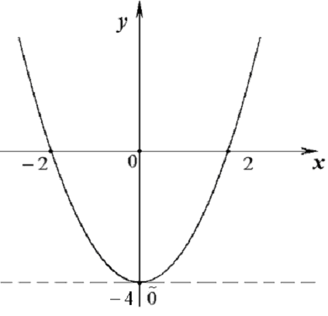

*Рис. 1.28*

**Пример 12.** Построить график функции .

**Решение.** Если известен график функции , то график функции  получается смещением исходного графика вправо на *а* единиц. Если при этом ввести новую переменную , то в новой системе координат функция  примет вид . Вспомогательная система координат получается из исходной смещением оси *Оу* на *а* единиц вправо.

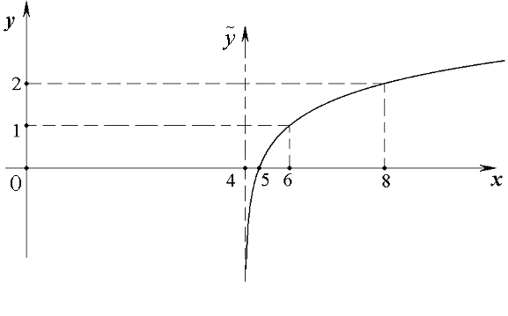

*Рис. 1.29*

График функции  получится смещением графика логарифмической функции  (рис. 1.8) на 4 единицы вправо. (рис. 1.29).

Область определения функции .

Точка пересечения с осью абсцисс найдется из условия .

**Пример 13.** Построить график функции .

**Решение.** Заданная функция носит название *дробно-линейной* (отношение двух линейных функций). Для построения ее графика выделим целую часть. Для этого к аргументу *х* в числителе добавим 3 и вычтем, чтобы после раскрытия скобок первое слагаемое числителя разделилось на знаменатель:

.

Мы получили функцию вида

. (1.14)

Если ввести замену переменных

 (1.15)

то это преобразование соответствует параллельному переносу осей координат. Начало новой системы будет находиться в точке . Относительно системы  исходное уравнение примет вид . По условию, график этой функции известен.

Таким образом, способ построения графика функции вида (1.12) сводится к следующему: в точку  помещаем начало вспомогательной системы координат , относительно этой системы строим график функции . Построенная кривая в системе *х*0*у* описывается уравнением (1.14).

В нашем случае центр вспомогательной системы находится в точке (-3;2). Строим вспомогательные оси и во вспомогательной системе координат строим график  (рис. 1.5).

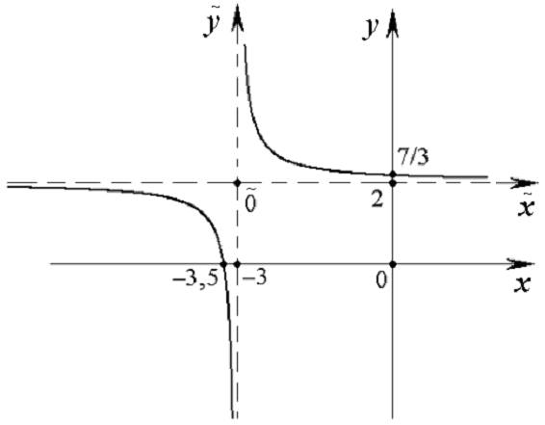

*Рис. 1.30*

Находим точки пересечения графика с осями координат в системе *х*0*у*:

С осью 0*х*: .

С осью 0*у*: .

Полученный график представлен на рис. 1.30.

**Пример 14.** Построить график функции .

**Решение.** Значение функции  получаются из значений функции  умножением на число *с* для каждого значения аргумента *х*. При этом график растягивается в *с* раз по оси ординат. Если , то график функции растягивается в  раз по оси ординат и зеркально отражается относительно оси абсцисс. (Если , то надо говорить не о растяжении, а о сжатии вдоль оси ординат).

В нашем случае график функции  (рис 1.17) растягивается в два раза по оси ординат и зеркально отражается относительно оси абсцисс (рис.1.31).

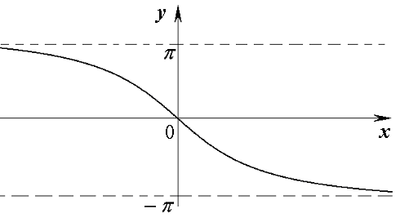

*Рис. 1.31*

**Пример 15.** Построить график функции .

**Решение.** Дадим способ построения графиков функций вида  (*a*>0), если известен график функции . Проведем замену аргумента , или . При этом уравнение примет вид . График этой функции по условию известен. Построим его и проследим, как он будет деформироваться при переходе к старому аргументу *х*.

Очевидно, любой точке с координатами  можно поставить в соответствие точку , т.е. такую точку, у которой координата по оси абсцисс увеличилась в *а* раз. При этом вся кривая растянется в *а* раз по оси абсцисс (сожмется, если ).

График функции  получится из графика функции  (рис.1.9) растяжением по оси абсцисс в 2 раза (рис. 1.32). Точки пересечения графика с осью абсцисс найдутся из уравнения  . Координаты точек максимумов и минимумов найдутся из уравнений:



.

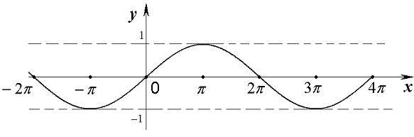

*Рис. 1.32*